Nombre:____Nancy Aguilar_______

## Lectura 1 – Preguntas para la discusión en grupo.

# El recado

Autora: Elena Poniatowska Amor

1. Lee sobre la autora y luego lee 2-3 veces la lectura en el libro, pp. 4-5.

["El Recado" - En voz de Elena Poniatowska.](https://www.youtube.com/watch?v=H7tCwQX5rxA)



1. Después, en oraciones completas en español, contesta cada una de las siguientes preguntas. Las preguntas también están en el libro en la (página) p. 6.

* *Nota:* cuando tengas las discusiones en grupo, vas a leer tus respuestas y contestar preguntas o hacer explicaciones (en español) cuando otros estudiantes te hagan preguntas sobre tu respuesta.

Fecha de entrega (due date): **Miércoles, 27 de enero, medianoche**. Pon tus respuestas en TEAMS – class notebook – section: Lecturas.

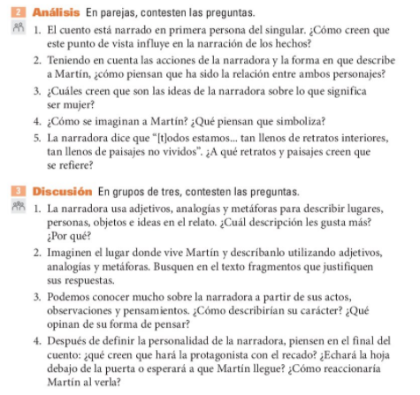

Discusión

1. Donde estaba diciendo que la flor de Martín le recuerda de unas espadas porque era muy derechas. Entonces le escribo que es como el porque se marcha por la vida.
2. Martín su lugar imagino que es muy lindo con muchos colores diferente. Porque su jardín es solido entonces es que puede hacer uno solo color o diferente que se miran muy solido. Y también el aroma del aire contra muchas flores.
3. Su carácter es que tiene mucho que decir, pero es una poca tímida, pero cuando es hablando de su emoción es muy fácil para ella para escribir que hablar. La razón es que puedo leer que ella estaba muy triste que el no estaba ahí para decirlo que le gusta por fin.
4. Pienso que ella lo va a dar el recado a Martin bajo de la puerta porque es mas mejor que molestar la vecina. Ella tiene una potencialidad alta que se espera para el, pero era muy noche. Pienso que va a estar muy sorprendo, pero si tiene la misma emoción como ella va a hacer muy feliz.

Análisis

1. Esta punta de vista es para tener mas influencia y también mas emoticón en su recado.
2. La relación de ellos dos eran ambos pienso como amigos, pero con mucho tiempo de tener esa relación. Ya estaba teniendo mas emoción para el.
3. Que a veces es el hombre que de les dice a las mujeres que los aman.
4. Imagino Martín como un soldado que estaba en una guerra y la razón es que la narradora estaba viento los plantas. Y uno se recuerda como a Martín para ella.
5. Esta diciendo que tenemos muchas cosas que queremos hacer y nunca podemos hacer. El retrato era ella pintado una imaginé de ella con el pero el paisaje es que a penas esta diciendo su emoción para el.